ONOMA: ________________________

ΜΑΘΗΜΑΤΙΚΑ 6^{η} ΕΝΟΤΗΤΑ
Κεφ. 42 Προσθέσεις με υπέρβαση της δεκάδας 1

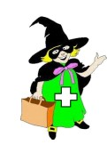
1. Κάνω τις προσθέσεις με τον τρόπο που μου λέει η μαγισσούλα ή με τα κερασάκια.
Τα πολλά στο
κεφαλάκι

και τα λίγα στο
χεράκι
.

π.
χ. 7+4
=
;

τα 7 στο
κεφαλάκι και
4
στο χεράκι:

7

8
, 9, 10,
11

5+8=____ 3+9=____

6+5=____ 7+4=____

8+4=____ 3+8=____

- Κάνω τις παρακάτω προσθέσεις με όποιο τρόπο με βολεύει.
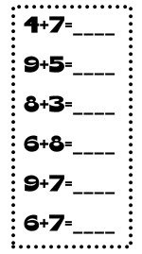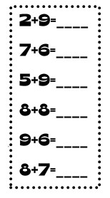
- Κάνω τις παρακάτω προσθέσεις με τη βοήθεια της μαγισσούλας.
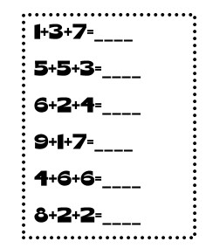

Ξεκίνα από το
μεγαλύτερο

αριθμό ή από
τα
ζευγαράκια

που ξέρεις πόσο
κάνουν!

